Body krátky riasený rukáv sú vyrobené na Slovensku HANDMADE .
Bavlna z ktorej sa oblečenie vyrába je z kvalitnej obojlícnej, 100% bavlny (190-220g/m2 ) v rôznych farbách,
ktorá je príjemná na dotyk a mierne zráža. Odporúčané pranie je na 30°C- 40°C, Neodporúča sa sušiť v sušičke na prádlo

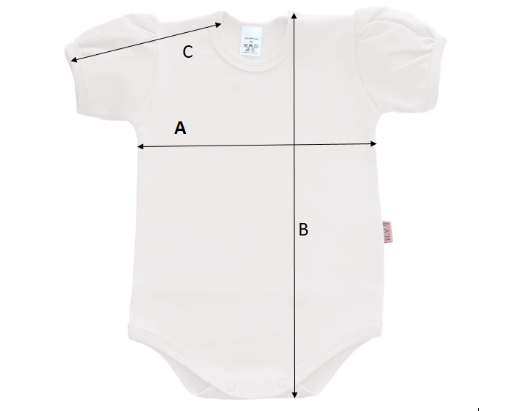

Veľkosť: Obvod hrude: A Dĺžka tela: B Dĺžka rukáva +plece: C
56 19 cm 37 cm 11 cm
62 20 cm 39 cm 12 cm
68 21 cm 41 cm 12 cm
74 22 cm 43 cm 12,5 cm
80 23 cm 45 cm 13 cm
86 24 cm 47 cm 13,5 cm
92 25 cm 49 cm 14 cm
98 26 cm 50 cm 15 cm

